淡江時報 第 790 期
楊濠傑抱書法金鵝大獎 林渝翔文錙盃致霸
學校要聞
【記者陳思嘉、區迪恆、梁凱雯淡水校園報導】第二十五屆「何國華金鵝獎書法比賽」及本校中文系與書法研究室主辦的「第二屆文錙盃學生書法比賽」結果分別於日前揭曉，教科二楊濠傑為校爭光抱回何國華金鵝獎大專組金鵝大獎，並獲得本校文錙盃第2名；文錙盃第1名則由電機一林渝翔獲得。文錙藝術中心副主任兼書法研究室主任張炳煌表示，楊濠傑為本校學生參加全國書法比賽以來首次得到這麼好的成績，其得獎作品將於6月分在國父紀念館展出。

金鵝獎書法賽參賽者來自全國各大專院校，共32位進入決賽，楊濠傑打敗各路好手，奪得獎金1萬2千元及朱銘作品金鵝獎座乙座。來自馬來西亞的楊濠傑，小學便開始練習書法，曾參加過大大小小書法比賽，他表示，這是他首次在台灣參加校外比賽，抱著平常心去參賽並觀摩，能得獎很意外也很開心。

文錙盃書法賽由林渝翔奪得最高獎金2萬元，第3名為中文碩一絲凱郁，頒獎典禮訂於週四（10日）上午10時在文錙藝術中心舉行。張炳煌表示，本次參賽作品程度普遍提高，決賽時各種書體兼備，可見本校學生書法學習多元，尤其幾位低年級生相當具潛力，是本校書法生力軍，他勉勵參賽同學繼續練習書法，不要鬆懈。
2010/09/27

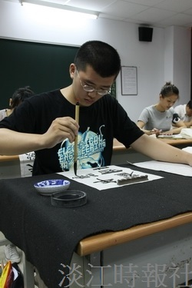
電機一林渝翔參加文錙盃決賽時，屏氣凝神揮毫。（攝影�區迪恆）

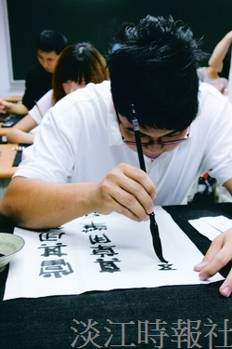
教科二楊濠傑參加文錙盃決賽時，專注運筆，不為外物所動。（攝影�區迪恆）

